|  |
| --- |
|  |
| Bjerknesparken barnehage |
|  |

**Forord**

Barnehagene i Bergen kommune utarbeider sine årsplaner i samsvar med kravene til årsplan slik de er beskrevet i barnehageloven og forskrifter. Ny rammeplan for barnehagens innhold og oppgaver trådte i kraft fra 1.august 2017 og er en forskrift til barnehageloven.



Rammeplan for

barnehagens

innhold og

oppgaver 2017



Lov om

barnehager



Kompetanse for

fremtidens

barnehager

–

revidert strategi



«Sammen for

kvalitet

–

Lek og

læring 2018

-

»

2021

)

lokal føring

(



Barnehagens

å

rsplan



Barnehagens

ansatte



Barnehagens

interne kortsiktige

planer; eks

halvårsplaner og

ukeplaner

**Kvalitetsutviklingsplanen** for kommunale barnehager 2018-2021 (23) «Sammen for kvalitet – lek og læring» beskriver eiers lokale tilpasninger til rammeplanen og prioriteringer for gjeldende periode. Hovedsatsningsområdet i kvalitetsutviklingsplanen er «Grunnlag for livslang læring i det 21. århundre». Planhierarkiet er synligjort i modellen.

**Årsplanverket til de kommunale barnehagene i Bergen kommune er delt i to:**

* ***Del en*** beskriver mål og aktiviteter for årets satsinger og gir informasjon om hvordan disse følges opp, dokumenteres og vurderes. Årsplanen del en, har et tidsperspektiv på 1 år og følger barnehageåret.

* ***Del to*** beskriver barnehagens satsninger og arbeid på et mer grunnleggende og generelt nivå. Årsplanens del to inneholder informasjon om hvordan barnehagen vil arbeide med danning gjennom omsorg, lek og læring for å fremme barns allsidige utvikling i samarbeid og forståelse med barns hjem. Videre redegjør barnehagen for hvordan det arbeides med progresjon i barnas pedagogiske tilbud gjennom hele barnehageløpet.

Som barnehageeier er vi ansvarlig for at barn i våre barnehager får en god start på et livslangt læringsløp. Godt planleggingsarbeid gjennom felles planmaler er utgangspunkt for utnyttelse av kollektiv kapasitet. Årsplanen utarbeides i samarbeid mellom barnehagens ansatte, barn og foreldre og danner grunnlag for pedagogisk innhold, aktiviteter og samhandling gjennom året. Årsplanen er et arbeidsredskap for personalet og dokumenterer barnehagens valg og begrunnelser.

Årsplanen gir informasjon om barnehagens pedagogiske arbeid til myndighetsnivåene, barnehagens samarbeidspartnere og andre interesserte.

BERGEN KOMMUNE   
Etat for barnehage

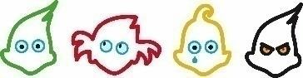

**Innhold**

Visjon, verdier og mål 5

1.0 Barnehagens innledning 6

1.1 Struktur og organisering 6

1.2 Metodevalg 6

1.3 Kjerneverdier 7

2.0 Livsmestring for det 21. århundre 8

2.1 Tilknytning 8

2.2 Lek 8

2.3 Læring 9

2.4 Barns medvirkning 9

2.5 Vennskap og fellesskap 10

2.6 Mangfold 10

3.0 Barnehagens tema/prosjekt 11

3.1 Barnehagens satsningsområde 11

3.2 Fagområder 12

3.3 Solidaritetsprosjekt 13

3.4 Digitale verktøy 14

3.5 Barnehagens årshjul 15

4.0 Barnehagen som lærende organisasjon 16

4.1 Barnehagens utviklingsarbeid 16

4.2 Dokumentasjon, vurdering og oppfølging 16

4.3 Barn og foreldres medvirkning i utviklingsarbeidet 17

Del to 18

I. Barnesyn og læringssyn i pedagogisk relasjonskompetanse 18

II. Danning gjennom omsorg, lek og læring 19

III. Progresjon i barnehagens pedagogiske innhold 19

IV. Overganger 19

a. Tilvenning i barnehagen 19

b. Overganger og sammenheng innad i barnehagen 19

c. Samarbeid og sammenheng med skolen 20

V. Foreldremedvirkning 21

VI. Bærekraftig utvikling 22

VII. Psykososialt barnehagemiljø 23

Skyfritt – plan for inkluderende oppvekstmiljø 23

VIII. Barns seksuelle helse 24





# Visjon, verdier og mål

Visjon

– En mangfoldig barnehage av høy kvalitet for alle barn

I en mangfoldig barnehage av høy kvalitet skal barn få utfolde skaperglede, undring og utforskertrang. Barna skal utvikle grunnleggende kunnskaper og ferdigheter med utgangspunkt i egne forutsetninger og interesser.

Verdier

Det er utviklet et verdigrunnlag som skal sikre det enkelte barn trygghet, læring og utvikling i hverdagen. Verdigrunnlaget består av *varme, ser barnet og inkluderende*. Verdiene gir retning for det pedagogiske arbeidet og samhandlingen med barn og foresatte. Barnehagene beskriver i kapittel 1 hva de legger i disse verdiene.

Mål

Bergen kommune ønsker som eier å gi retning for de kommunale barnehagene gjennom målsettingen: ***Livsmestring for det 21. århundre – medvirkende barn i lek og læring***

Grunnlaget for trivsel, livsglede, mestring og følelse av egenverd legges i tidlig barndom og barnehagen har en sentral plass i dette. Livsmestring handler også om å møte motstand, håndtere utfordringer og være utholdende. Våre barnehager skal kjennetegnes ved at barnet:

* Opplever vennskap og fellesskap
* Erfarer trygghet og tilknytning til personalet
* Opplever spenning og glede i variert lek
* Er aktivt og medskapende i lek og læring
* Bruker sin kreativitet og søker utfordringer i lek og læring
* Blir møtt på sine uttrykk, sin undring og utforskertrang
* Opplever en barndom preget av mangfold, likeverd og respekt
* Utvikler sin språkkompetanse og sin matematiske kompetanse



## 1.0 Barnehagens innledning

#### 1.1 Struktur og organisering

Bjerknesparken barnehage er en barnehage med tre avdelinger, hvor alle har mellom 20-25 barn. Avdelingene heter Nordlys, Måneskinn og Midnattssol.

Dagsrytmen i barnehagen:

07.30: Barnehagen åpner

* Frokost
* Morgensamling
* Aktiviteter inne/ute
* Lunsjmåltid
* Aktiviteter inne/ute
* Fruktmåltid
* Aktiviteter inne/ute

16.30: Barnehagen stenger

Kjernetiden i barnehagen er 09.30-14.30. Det betyr at i dette tidsrommet gjennomføres planlagte aktiviteter som språkgrupper, formingsaktiviteter, turer o.l. Hvis dere leverer eller henter innenfor denne tiden må dere gi beskjed til avdelingene.

#### 1.2 Metodevalg

Vi bruker samspillsmetoden ICDP i vårt relasjonsarbeid med barna. ICDP er et helsefremmende og forebyggende program som har til hensikt å styrke omsorgsgivers kompetanse, og å fremme en positiv oppfatning av og holdning til barnet. Les mer om ICDP i del 2, punkt I.

#### 1.3 Kjerneverdier

*«Verdiene gir retning for det pedagogiske arbeidet og samhandlingen med barn og foresatte.»*

- Vi tilrettelegger tilvenningen for hvert enkelt barn og familie, for å skape gode relasjoner, tilknytning og tilhørighet

Ser barnet

*«Vi ser det enkelte barns egenverdi. Barnet gis gode betingelser for læring og utvikling basert på vår anerkjennende væremåte.»*

* Barnas beste er alltid i fokus
* Vi møter hvert enkelt barn der det er i sin utvikling
* Vi anerkjenner lekens egenverdi

Varme

*«Vi gir barnet omsorg og trygghet. I møte med barn skal vår hjertevarme gi næring og vekstmulighet.»*

* Vi møter barna med klemmer, kos, humor og glede
* Vi støtter og veileder barna i samspill og lek

Inkluderende

*«Vi skaper gode relasjoner, der alle barn blir sett og bekreftet. Det enkelte barn skal oppleve gleden av å tilhøre små og store fellesskap.»*

* Vi legger til rette for leksituasjoner der alle er inkludert ut fra alder og modning
* Vi viser at vi ser barna og tar alle barn på alvor
* Vi jobber for et godt psykososialt barnehagemiljø, og forebygger mobbing, krenkelse og utestenging



## 2.0 Livsmestring for det 21. århundre

– medvirkende barn i lek og læring

#### 2.1 Tilknytning

I den første tiden legger vi stor vekt på å bygge gode relasjoner til hvert enkelt barn, fordi vi vet at barn trives og utvikler seg best når de er trygge. Barn har behov for forutsigbarhet, stabilitet, trygghet og omsorg i nær relasjon til andre. Vårt mål er at både barn og foreldre får en god tilknytning til oss som jobber her, og at det oppleves trygt å levere barnet i barnehagen.

Vi jobber aktivt med å legge til rette for vennskap og tilhørighet for barna i barnegruppen, både innad på avdelingene og på tvers med andre avdelinger.

#### 2.2 Lek

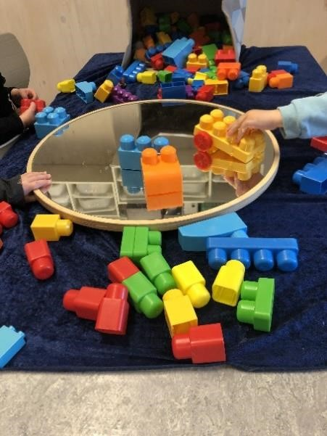I Bjerknesparken verner vi om den verdien leken har for barna. Hos oss opplever barna glede, humor og engasjement gjennom lek, både alene og sammen med andre. I samhandlingen som oppstår i lek bygges gode relasjoner og vennskap, som utvikles og opprettholdes. Dette gir videre et godt grunnlag for læring, utvikling og sosial kompetanse. Gjennom leken lærer barna sosiale spilleregler, tilegner seg språklige ferdigheter og møter motoriske og kognitive utfordringer.

Vi jobber systematisk med å forebygge krenkelser, utestenging og mobbing i lek. Vi har tilgjengelige og observante voksne i både inne- og uteleken, slik at barna blir både sett og hørt. Den nye aktivitetsplikten gjør at alle som jobber i barnehagen er pliktige til å gi beskjed, handle og følge opp barn vi bekymrer oss for. Vi er tilgjengelige voksne som observerer, støtter og veileder barna i leken.

Personalet inspirerer barna til ulike typer lek ved å organisere varierte lekesoner, tid og lekemateriale. I ulike typer lek speiles både likestilling og mangfold. Vi fremmer et inkluderende lekemiljø, med plass for alle barn, der barna deltar og erfarer med et nysgjerrig blikk, og opplever glede og fellesskap. I barnehagen har vi et variert utvalg lekemateriell som støtter opp om, og oppmuntrer barnas lekeinteresser, slik som bøker, konstruksjonsmateriale, biler, figurer og lekekofferter med ulike tema.

#### 2.3 Læring

I Bjerknesparken barnehage har vi et helhetlig syn på læring. Dette innebærer at omsorg, lek og læring sees i en gjensidig sammenheng med hverandre. Læring skjer i de uformelle daglige situasjonene, så vel som i de formelle, strukturerte læringssituasjonene. Gjennom barnehagens arbeidsmetoder skaper vi en arena hvor barna får muligheten til å kjenne på lysten til å leke, utforske og undre seg. De får gjøre seg erfaringer ved å ta egne valg, og får kjenne på mestringsgleden som oppstår når de prøver selv.

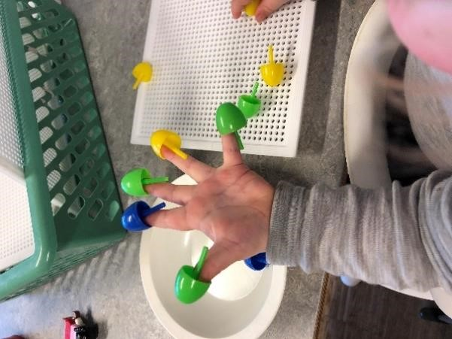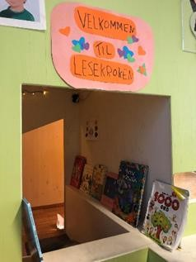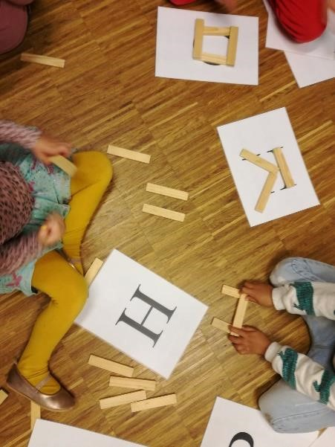

#### 2.4 Barns medvirkning

For oss handler medvirkning om at alle barn skal oppleve å bli sett og hørt. Tanken på barns medvirkning bygger på ideer om likeverdighet og respekt for hverandre. Opplevelsen av å bli tatt på alvor, ha innflytelse på hva som skal skje og hvordan det skal skje, og at ens stemme er betydningsfull, har stor betydning for utvikling av selvverd og troen på at man er en viktig del av fellesskapet.

Vi fanger opp hva barna er interessert i og opptatt av, og bygger videre på dette i vårt pedagogiske arbeid. Videre fremmer vi demokrati og et inkluderende fellesskap hvor alle barna får anledning til å ytre seg, delta og å bli hørt. Gjennom medvirkning har barna mulighet til å påvirke egen hverdag og får en begynnende forståelse av hva det vil si å være en del av demokratiske prosesser. Vi tilrettelegger slik at barna opplever en progresjon i forhold til medvirkning som er i tråd med deres egen modenhet. Vi bruker digitale verktøy for å skape flere nyanser til leken.

**Våre arbeidsmåter - barns medvirkning**

* Lyttende - vi lytter og undrer oss sammen med barna og er likeverdige, anerkjennende og lydhøre samtalepartnere, uavhengig av språk og alder
* Vi møter barnet der det er, viser respekt for barnets perspektiv og uttrykksformer
* Engasjerte - vi deltar aktivt i leken, og fanger opp barnas interesser som vi tar med oss inn i planlegging og vurdering av det pedagogiske arbeidet
* Vi lager planer med rom for endring ut ifra barnas reaksjoner, interesser og innspill
* Vi er sensitive overfor barns uttrykk, kroppslig så vel som verbalt, anerkjenner det barnet signaliserer og bygger videre på barnas initiativ.
* Kommunikasjon– vi oppnår god dialog, som er en prosess preget av åpne spørsmål, bekreftelser, oppmuntring, støtte og god tid.

#### 2.5 Vennskap og fellesskap

I barnehagen vår legger vi aktivt til rette for utvikling av vennskap og fellesskap. Gjennom måltider, samlingsstunder, aktiviteter og det hverdagslige samspillet får barna være sosiale sammen med andre barn og voksne. Vi støtter barnas initiativ til samspill og bidrar til at barna får oppleve vennskap og å leke med andre. Vi plukker opp uheldige samspillsmønstre og veileder barna ved behov, samtidig som vi arbeider for at barna kan sette grenser for seg selv og respektere andre sine grenser.

#### 2.6 Mangfold

Alle skal erfare å bli møtt med åpenhet, tillit og respekt. Alle skal kjenne seg verdifulle og oppleve å bli sett, møtt og anerkjent for den de er. Vi ser på mangfold som en ressurs i arbeidet for å fremme likeverd og likestilling. Vi støtter opp om barns undring og nysgjerrighet, knyttet til likheter og forskjeller. Gjennom vårt arbeid synliggjør vi et mangfold i ulike kulturer, levesett og familieformer.



## 3.0 Barnehagens tema/prosjekt

#### 3.1 Barnehagens satsningsområde

**Satsningsområdet vårt for barnehageåret 2024-2025 er *lekelyst i barnehagen.***

**Bakgrunn og valg av satsningsområdet**

Vi er opptatt av å skape gode vilkår for lek både inne og ute. Vi knytter satsningsområdet vårt opp mot vårt utviklingsarbeid med fokus på kvalitetsoppfølging i samarbeid med Etat for barnehage, som dere kan lese mer om under punkt 4.1 her i årsplanen.

For oss i Bjerknesparken barnehage er det viktig at alle barn erfarer at de er betydningsfulle for fellesskapet og har et positivt samspill med andre barn og voksne. Gjennom satsningsområdet vårt legger vi til rette for at barna skal være en del av et lekende og inkluderende miljø, hvor de gjennom leken utvikler seg og lærer gjennom sosial og språklig samhandling.

Vi legger aktivt til rette for at barnas lek blir en arena hvor utvikling av vennskap og sosialt fellesskap står i sentrum. Vi arbeider bevisst for å utvikle barns sosiale kompetanse, som er en forutsetning for å fungere godt sammen med andre. Dette innebærer kunnskaper, ferdigheter og holdninger, som utvikles gjennom lek og sosialt samspill. Et aktivt, lekende og tydelig personale er en forutsetning for å skape et varmt og inkluderende sosialt barnehagemiljø. Vi vil også å legge til rette for et lekemiljø som utfordrer barna motorisk, gjennom lek og varierte aktiviteter.

Rammeplan for barnehagen understreker, under temaet livsmestring og helse, at barnehagen skal ha en helsefremmende og forebyggende funksjon, hvor den fysiske og psykiske helsen til barna fremmes. Barnehagen skal være et sted hvor barna opplever trivsel, mestring, livsglede og følelse av egenverd. Barnehagen skal fremme vennskap og fellesskap, og forebygge krenkelser og mobbing.

#### 3.2 Fagområder

**Lekelyst knyttet opp mot Rammeplanens fagområder:**

**Kunst, kultur og kreativitet**

* Gjennom sang og musikk skaper vi felles opplevelser, samhold og fellesskap mellom barna
* Vi bruker ulike materialer i forminggsaktiviteter og lek.
* Barna opplever voksne som er spontane og kreative, og følger barnas initiativ

**Nærmiljø og samfunn**

* Gjennom leken får barna rom for å tilegne seg erfaring med å lytte, forhandle og diskutere
* Vi jobber aktivt for at alle skal være inkludert i leken, og at alles stemme skal bli tatt på alvor
* Vi markerer samenes nasjonaldag, setter opp lavvo ute og gir barna kjennskap til samisk kultur gjennom samlinger og aktiviteter

**Kommunikasjon, språk og tekst**

* Vi legger til rette for et aktivt språkmiljø, hvor barna aktivt bruker språk til å bli kjent med hverandre, bygge vennskap, delta i lek og løse konflikter
* Vi har samlingsstunder med konkreter og instrumenter, bevegelse og lek.

**Kropp, bevegelse, mat og helse**

* Gjennom bevegelsesglede og varierte aktiviteter legger vi til rette for allsidige bevegelseserfaringer.
* Barna er med på å dyrke og plante, og får erfaring med prosessen «fra jord til bord»

**Etikk, religion og filosofi**

* I lek og hverdagssamtaler er de ansatte aktive og tilstedeværende, og bidrar til at barna utvikler interesse og respekt for hverandre, og får forståelse for verdien av likheter og ulikheter i et fellesskap
* Vi undrer oss og filosoferer sammen med barna om stort og smått på i hverdagen

**Antall, rom og form**

* Gjennom konstruksjonslek og frilek legger vi til rette for at barna sammen oppdager, utforsker og skaper strukturer, samt stimulerer barnas nysgjerrighet og motivasjon for problemløsning
* Vi utforsker former, mengde, størrelser og vekt i lek

**Natur, miljø og teknologi**

* Gjennom samarbeidet med Bybonden og gjennomføring av Grønn superuke får barna erfaring og kunnskap om bærekraftig utvikling
* Vi bruker digitale hjelpemidler til å utforske naturen og innsekter vi finner ute

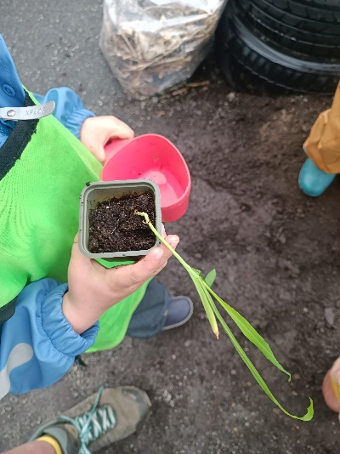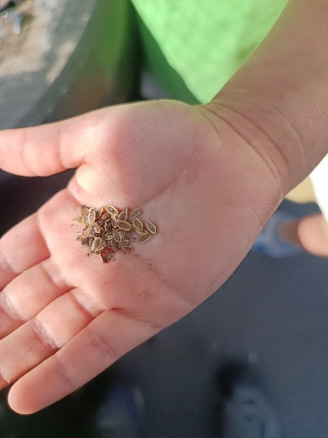

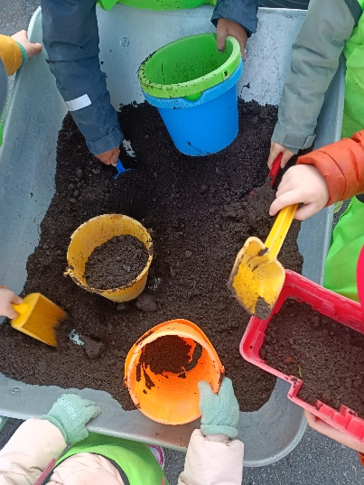

#### 3.3 Solidaritetsprosjekt

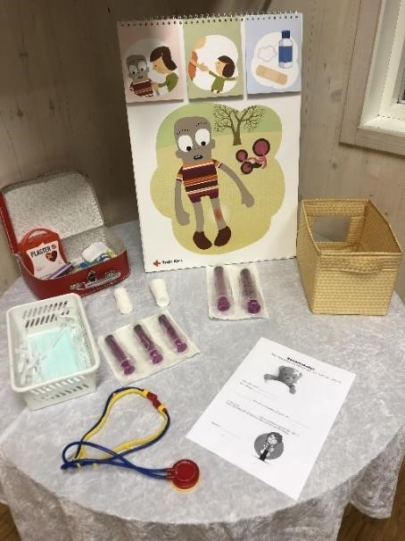Hvert år har vi et solidaritetsprosjekt, hvor barna lærer om viktigheten av å vise solidaritet og medmenneskelighet ovenfor andre. I barnehageåret 2024-25 har vi i Bjerknesparken barnehage valgt å samle inn penger til støtte for Sykehusklovnene. Dette er en ideell organisasjon/forening som arbeider for å gi barn på sykehus latter og glede i hverdagen.

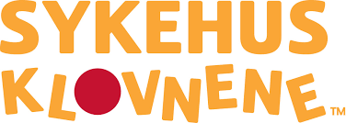Sykehusklovnene bidrar til at barn som befinner seg på sykehuset kan få motivasjon og livsglede i en tøff hverdag. Gjennom solidaritetsprosjektet har vi fokus på temaene **empati**, **solidaritet**, **nestekjærlighet** og **likeverd**, og personalet støtter og oppmuntrer barna til å vise omsorg ovenfor andre, og til å selv kunne ta imot omsorg. «I dag hjelper vi andre som trenger det, - i morgen kan det være vi som trenger hjelp».

Vi bruker september til å forberede oss til høstfesten i oktober, hvor barna stiller ut små prosjekter de har arbeidet med. Pengene vi samler inn på høstfesten går til Sykehusklovnene.

#### 3.4 Digitale verktøy

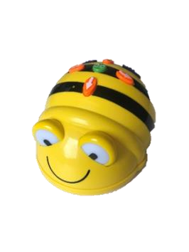Bruk av digitale verktøy og krav til digital kompetanse er noe dagens barn møter tidlig tidspunkt. De ansatte har et bevisst forhold til hvordan digitale verktøy kan brukes på en hensiktsmessig måte som bidrar til gode læringsprosesser. For oss er digital dømmekraft viktig, og de eldste barna blir kjent med eget personvern og rettigheter ved bruk av digitale medier.

For å skape et allsidig og variert læringsmiljø benytter vi oss av blant annet iPad, digitale forstørrelsesglass, BeeBot, datamaskin, prosjektor og ulike lyd- og lyskilder. Sammen med barna deltar vi aktivt, og benytter verktøyene på en måte som legger til rette for utforsking, lek, læring og skaperglede.

#### 3.5 Barnehagens årshjul



## 4.0 Barnehagen som lærende organisasjon

#### 4.1 Barnehagens utviklingsarbeid

MoveEarly er et stort forskings- og utviklingsprosjekt som har som mål å utvikle og fremme en pedagogisk praksis i barnehagen med fokus på bevegelse, lek og utforsking. MoveEarly starter opp høsten 2024. 50 barnehager fra Bergen skal delta, og Bjerknesparken barnehage er en av barnehagene.

Halvparten av barnehagene blir tilfeldig trukket ut til å delta i en tiltaksgruppe, mens den andre halvparten blir med som en kontrollgruppe. Barnehagene i tiltaksgruppen vil ha bevegelse, lek og utforsking som sitt utviklingsarbeid de to neste barnehageårene, og de ansatte vil få kompetanseutvikling på dette området. Barnehagene i kontrollgruppen, vil ikke ha bevegelse, lek og utforsking som sitt utviklingsarbeid, men jobbe med annet planlagt utviklingsprosjekt.

Trekningen av hvilke barnehager som havner i hvilken gruppe, skjer i september. Når barnehagene vet hvilken gruppe de havner i, vil de skrive mer utfyllende om sitt utviklingsarbeid i årsplanen.

#### 4.2 Dokumentasjon, vurdering og oppfølging

Dokumentasjon

I samarbeid med Etat for barnehage utarbeider barnehagen en utviklingsplan med konkrete utviklingsmål, planlegging, evaluering og tiltak som jobbes med kontinuerlig gjennom barnehageåret.

Vurdering

Vi bruker observasjon, veiledning av ansatte og møter som ulike verktøy i arbeid med utviklingsarbeidet.

Oppfølging

For å sikre kontinuerlig utvikling av barnehagens kvalitet, så vil barnehagen gjennomføre et dialogmøte med representanter fra foreldre, Etat for barnehage og barnehagens ledergruppe. Her vil vi drøfte resultatene og se på veien videre for utviklingsarbeidet.

#### 4.3 Barn og foreldres medvirkning i utviklingsarbeidet

For å sikre at barn og foreldre får medvirke i utviklingsarbeidet vil barnehagen sende ut spørreundersøkelser som gjelder kvalitetsutviklingsprosjektet, samt se på resultatet av brukerundersøkelsen. Vi gjennomfører barnesamtaler hvor vi lar barna få ytre sine meninger samt observerer barna i for å se hva de er opptatte av.



# Del to

# I. Barnesyn og læringssyn i pedagogisk relasjonskompetanse

Kvalitet i barnehagen er først og fremst avhengig av de menneskelige ressursene. Det vil si barna, foresatte og barnehagens ansatte. Både foresatte og ansatte i barnehagen er viktige personer for barna, og det er derfor av stor betydning at alle møter barna med respekt, likeverd og empati. I barnehagen bruker vi ICDP som grunnplattform og arbeidsmetode i vårt pedagogiske arbeid. ICDP står for International Child Development Program. Det er et enkelt, helsefremmende og forebyggende program som har som mål å styrke omsorgen og oppveksten for barn og unge gjennom bevisstgjøring på voksne sin rolle og handlinger i samspill med barn.

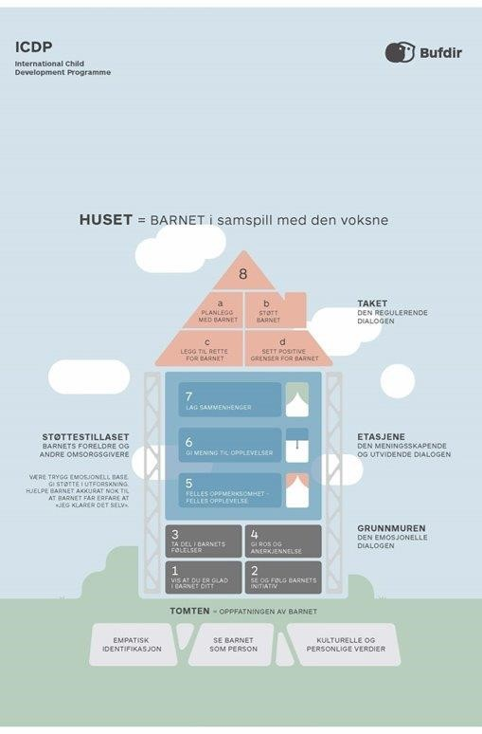Det retter seg mot omsorgsgivere og skal styrke deres omsorgskompetanse. ICDP ble utviklet av professor Karsten Hundeide og professor Henning Rye ved Universitetet i Oslo på 90-tallet

**De 8 temaene for godt samspill er enkle hjelpemidler for bevisstgjøring:**

1: Vis at du er glad i barnet

2: Se og følg barnets initiativ

3: Ta del i barnas følelser

4: Gi ros og anerkjennelse

5: Felles fokus

6: Gi mening

7: Lage sammenhenger

8:

1. Planlegge sammen med barnet
2. Gradert støtte
3. Legge til rette for barnet
4. Positiv grensesetting

<https://www.icdp.no/hva-er-icdp/ressurser/filmer/>

# II. Danning gjennom omsorg, lek og læring

Danning er viktig for at barna skal kunne delta i samfunnet på en adekvat og hensiktsmessig måte. Vi mener at danning bidrar til at barna får selvstendige meninger, viser respekt for andre, følger regler, viser empati, omsorg og forståelse for at andre kan ha andre meninger enn dem selv. Barn dannes gjennom gode rutiner og voksne som etablerer gode relasjoner til hvert enkelt barn.

# III. Progresjon i barnehagens pedagogiske innhold

For oss handler progresjon om utvikling, læring og opplevelse av fremgang. Det er viktig for oss at barna får mestringsopplevelser, og samtidig har noe å strekke seg etter. Hos oss opplever barn i alle aldersgrupper progresjon i barnehagens innhold, hvor voksne legger til rette for at barna får varierte aktivitets-, leke- og læringsmuligheter. Barna opplever progresjon ved at vi utfordrer dem til å tenke selv, søke kunnskap, reflektere over og vurdere vedtatte sannheter, stille spørsmål og yte motstand på egne og andres vegne. Vi utvider og bygger videre på barnas interesser og gir dem ulike erfaringer og opplevelser gjennom bevisst bruk av materialer, leker, bøker, utstyr og verktøy.

# IV. Overganger

### a. Tilvenning i barnehagen

Som barnehage er vi opptatt av å gjøre barnehagestarten til en god opplevelse for både barn og foreldre, preget av trygghet, forutsigbarhet, omsorg og mestring. Alle skal oppleve å bli møtt med respekt, nysgjerrighet og omtanke. Vi tilpasser oss individuelle behov og ønsker, med hensyn til barnets beste. Arbeidsmåter vi har for å sikre en god overgang for barn og foreldre er:

* Før oppstart får dere tilsendt et informasjonsskriv som inneholder det man trenger å vite om tilvenningsperioden og barnehagen
* Vi har besøksdag for alle nye barn før sommerferien.
* En fast voksen følger opp barnet og foreldrene den første perioden i barnehagen, og vi legger opp til en oppstartsamtale i løpet av de første ukene
* Personalet i barnehagen tilpasser rutiner og planer, og gir rom og tid for at barnet skal få bli kjent med både barnehagen, personalet og barnegruppen.

### b. Overganger og sammenheng innad i barnehagen

Barnehagen er organisert i tre avdelinger med barn i alderen 1-6 år. Ved overganger innad i barnehagen tilpasser vi prosessen i samarbeid med foreldre, og skaper en best mulig overgang for hvert enkelt barn. Vi skaper trygghet og forutsigbarhet samt er oppmerksomme og lydhøre for barnets behov.

### c. Samarbeid og sammenheng med skolen

Skolestart er en stor begivenhet i både barn og foreldres liv. I Bjerknesparken barnehage er vi opptatt av at barna skal være rustet til å møte denne overgangen på en god måte. Personalet legger til rette for at barna opplever en sammenheng mellom barnehagen og skolen, og blir kjent med hva det vil si å gå på skolen. På denne måten møter barna skolehverdagen med trygghet, motivasjon og tro på seg selv. Vi legger til rette for en god overgang fra siste året i barnehagen til skolen ved at:

* vi ukentlig samler førskolebarna på tvers av avdelingene til førskoledager
* vi legger ekstra vekt på at barna blir selvstendige i praktiske gjøremål som påkledning, måltider og toalettbesøk
* barna møter finmotoriske øvelser med både blyant og saks, og blir kjent med bokstaver og tall
* barna blir presentert for rim og regler, og det jobbes med språklig bevissthet
* det jobbes med trafikksikkerhet gjennom beltedyret Tarkus og førstehjelp gjennom dukken Henry
* turtaking er viktig når vi øver på å lytte til den som har ordet og venter på at det skal bli vår tur
* det gjennomføres også enkle eksperimenter som har som mål å vekke barnas nysgjerrighet og vitebegjær
* det jobbes med «Grønne tanker- glade barn» for å styrke barnas følelsesregulering og psykiske helse.
* det er utarbeidet et eget årshjul for førskolegruppen som går fra september til juni. Dette sendes ut til førskolebarnas foreldre/foresatte i starten av barnehageåret

Samlet bidrar dette til å styrke sammenhengen mellom barnehage og skole, og gir et sterkt grunnlag av kunnskaper og erfaringer som barna tar med seg inn i skolehverdagen. Vi har fokus på at barna bygger og opprettholder vennskap, har tro på seg selv, og blir rustet til å mestre livet

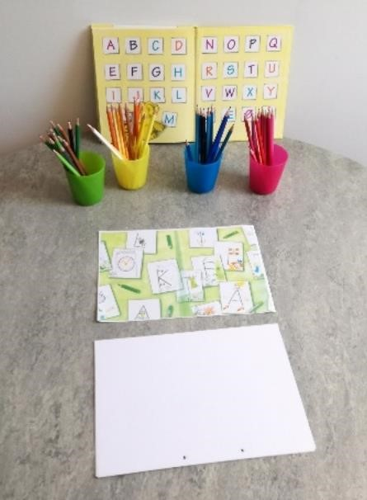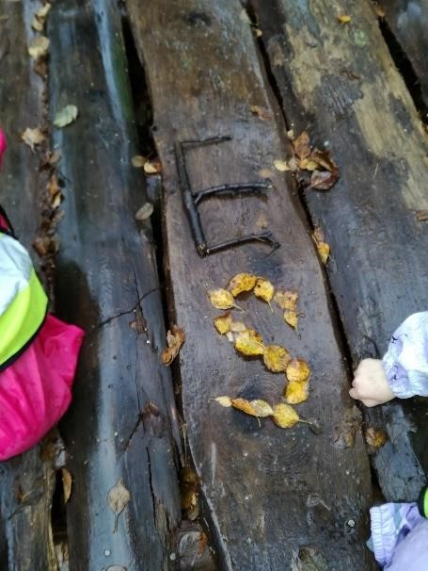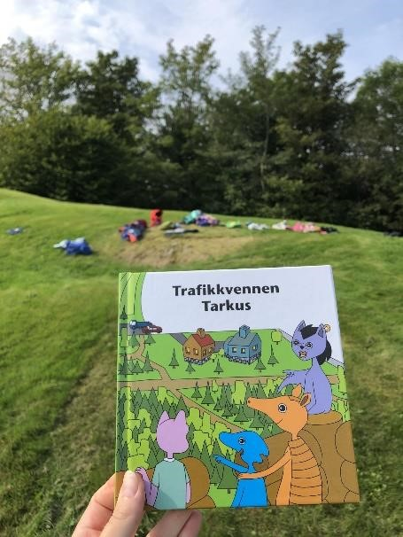

# V. Foreldremedvirkning

**Samarbeid mellom barnehagen og hjemmet**

I Bjerknesparken barnehage ser vi på samarbeidet med foreldre/foresatte som en viktig del av hverdagen. Vi sørger for at både barn og foreldre/foresatte blir sett og hørt. Samarbeidet mellom barnehagen og hjemmet bygger på gjensidig respekt og åpenhet. Foreldresamarbeidet i Bjerknesparken barnehage skjer både på individ- og gruppenivå:

**Samarbeid på individnivå:**

* **Hverdagen:** gjennom den daglige kontakten i levering- og hentesituasjonen utveksler vi vurderinger og observasjoner knyttet til enkeltbarnets trivsel, helse, erfaringer, utvikling og læring.
* **Ny i barnehagen:** vi starter prosessen med å gi barn og foreldre en god oppstart. I juni sender vi ut informasjonsbrev og inviterer til en felles besøksdag for de nye barna.
* **Oppstartsamtaler:** under tilvenningsperioden har vi oppstartsamtaler med de nye foreldrene/foresatte. Her utveksler vi gjensidig informasjon for å gjøre barnehagehverdagen best mulig for barnet.
* **Foreldresamtaler:** vi inviterer til foreldresamtaler om høsten og tilbyr en samtale 2 til våren for de som ønsker det. Fokuset er barnets utvikling og trivsel i barnehagen. Sammen setter vi opp utviklingsmål/tiltak for det videre arbeidet med barnet.
* **Vigilo:** vi bruker Vigilo som foreldreportal og kommunikasjonsverktøy. Dette skal sørge for god informasjons- og kommunikasjonsflyt mellom barnehagen

og hjemmet. Planer for aktiviteter, bilder, nyhetsbrev, infoskriv og dokumentasjon av vårt pedagogiske arbeid deles på Vigilo.

**Samarbeid på gruppenivå:**

* **Foreldremøter:** barnehagen inviterer foreldre/foresatte til foreldremøte hver høst. Vi bruker møtet til å bli kjent, presentere personalet, barnehagen og barnehagehverdagen. Videre blir temaene foreldresamarbeid, forventninger til personalet og foreldre, trivsel og det pedagogiske arbeidet tatt opp.
* **Foreldrerådet og samarbeidsutvalget:** både foreldrerådet og samarbeidsutvalget har som oppgave å fremme samarbeid mellom hjem og barnehage. På foreldremøtet velger foreldrerådet to SU-representanter, og foreldregruppen på hver avdeling velger seg imellom to representanter som danner et arbeidsutvalg (FAU). FAU arrangerer blant annet klesbyttedag for foreldre to ganger i løpet av barnehageåret; en gang på høst og en gang på våren.

# VI. Bærekraftig utvikling

Rammeplan for barnehagen (2017, s. 10-11) sier at bærekraftig utvikling handler om at mennesker som lever i dag, får dekket sine grunnleggende behov uten å ødelegge fremtidige generasjoners mulighet til å dekke sine. Det handler om å tenke og handle lokalt, nasjonalt og globalt. Barnehagen skal bidra til at barna kan forstå at dagens handlinger har konsekvenser for fremtiden. Barnehagen skal legge grunnlag for barnas evne til å tenke kritisk, handle etisk og vise solidaritet. Barna skal gjøre erfaringer med å gi omsorg og ta vare på omgivelsene og naturen. Barna skal få naturopplevelser og bli kjent med naturens mangfold, og barnehagen skal bidra til at barna opplever tilhørighet til naturen.

Vi i deltar i et samarbeid med Bybonden i Bergen som går over to år. Dette er et prosjekt som har fokus på å dyrke grønnsaker sammen med barna, og vi ser frem til å lære mer om temaet «fra jord til bord» i det kommende barnehageåret. Vi har fått veiledning i oppstartsfasen med å starte opp en kjøkkenhage i barnehagen, og inkluderer barna i prosessen med å utvikle denne videre. Vi dyrker blant annet sukkererter, blomkål, spiselige blomster, salat, potet,

gulrøtter og mye annet godt

.

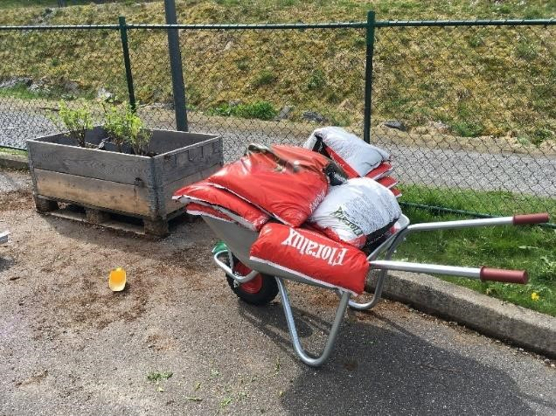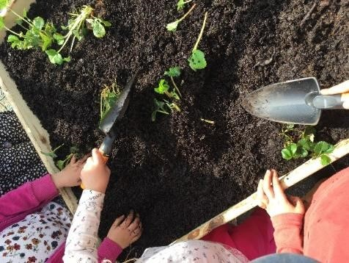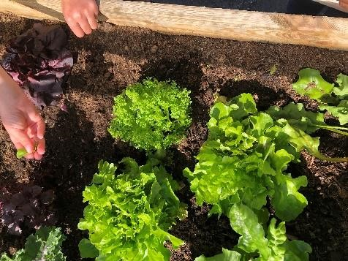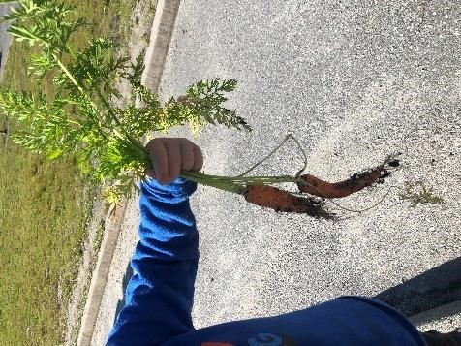

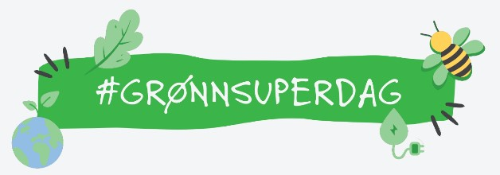I juni arrangerer vi grønn superuke, i forlengelse av #grønn superdag. Dette er en markering av barn og unges viktige innsats for klima og miljø, som foregår over hele landet. Vi har i år valgt å knytte dette opp til vårt pågående samarbeid med ByBonden.

# VII. Psykososialt barnehagemiljø

Det er forankret i Barnehageloven at alle barn har rett til et trygt og godt barnehagemiljø. I dette ligger det at alle ansatte i barnehagen er forpliktet til å gripe inn når et barn i barnehagen utsettes for krenkelser, og videre at barnehagen skal jobbe forebyggende for å skape et varmt og inkluderende fellesskap.

Under plikten til å sikre at barn og unge har et trygt og godt psykososialt barnehagemiljø, følger det fire delplikter:

* plikten til å følge med
* plikten til å melde
* plikten til å undersøke
* plikten til å sette inn egnede tiltak

Arbeidet med det psykososiale barnehagemiljøet er et kontinuerlig arbeid som er retningsgivende for barnehagens kvalitetsutviklingsarbeid og grunnleggende for alt vi gjør i barnehagen, både i samspill med barna, samarbeid med foreldre og innad i personalgruppen.

Barnehagen har en lokal handlingsplan for å sikre systematikk i arbeidet med det psykososiale barnehagemiljøet. Handlingsplanen gjennomgås i personalgruppen årlig. Det psykososiale barnehagemiljøet er videre tema på foreldremøte, foreldresamtaler og i SU ved oppstart av hvert barnehageår.

### Skyfritt – plan for inkluderende oppvekstmiljø

Skyfritt er Bergen kommunes plan for å styrke innsatsen for å avdekke og håndtere krenkelser og mobbing i barnehage, skole og på fritidsfeltet, og sikre at alle barn opplever et inkluderende og godt oppvekstmiljø.

Planen synliggjør viktigheten av at ansatte i barnehagen skal legge til rette for gode og trygge miljøer for barna, slik at alle barn trives, får mulighet til å utvikle seg og føler seg inkludert. Barnehagens systematiske arbeid med å sikre et godt og trygt leke- og læringsmiljø er grunnleggende for å forebygge, stoppe og håndtere krenkelser og mobbing.

Gjennom støttesystemet Team Skyfritt kan barnehagen få veiledning, hjelp og støtte til å håndtere saker etter at tiltak har blitt prøvd ut uten ønsket effekt. Gjennom samarbeid med Team Skyfritt styrkes de ansattes kunnskap og kompetanse på området.

Målet med Skyfritt er at barn og foresatte skal:

* oppleve å bli lyttet til, tatt på alvor og få hjelp i saker som gjelder mobbing og krenkelser
* vite hvor de kan ta kontakt for å få hjelp og støtte
* vite hva de kan forvente og kreve av barnehage, skole og ledere på fritidsarenaer

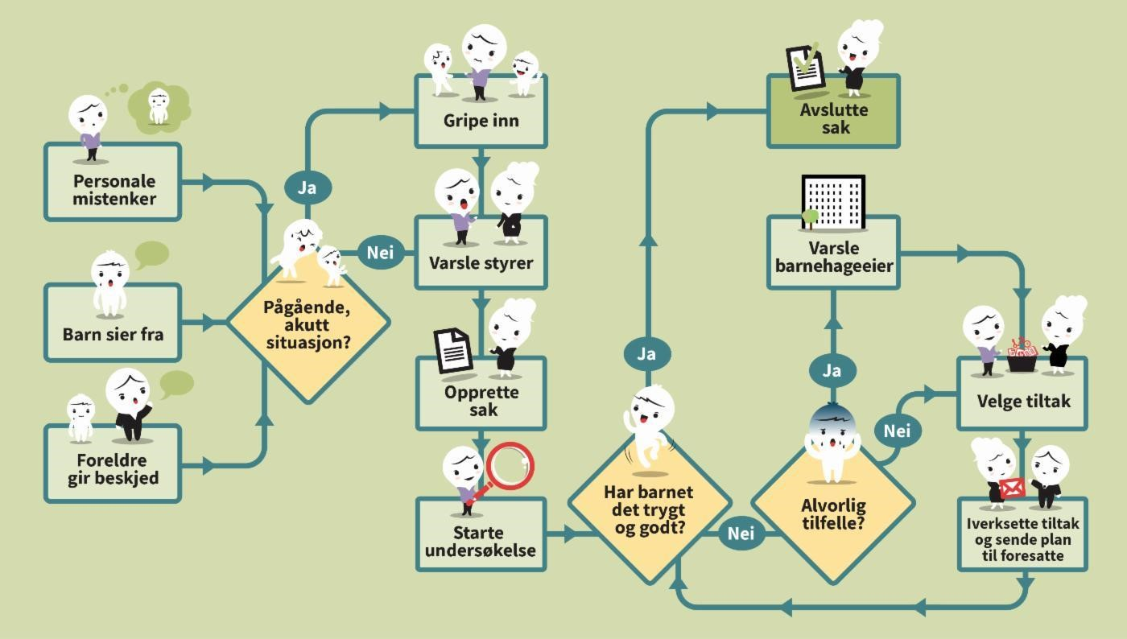

# VIII. Barns seksuelle helse

*Plan for seksuell helse, seksualopplysning og seksualitetsopplæring* ble vedtatt av bystyret i april 2019, og er utarbeidet med formål om å sikre en helhetlig innsats for å styrke barn og unges seksuelle helse. Planen peker blant annet på barnehagen som en viktig arena for å sikre kunnskap og nødvendig kompetanse om kropp og seksualitet. Slik kan barnehagen styrke barnas begrepsapparat og danne grunnlag for positive holdninger knyttet til selvfølelse, identitet, egenverd, kropp, følelser og grenser. Videre skapes åpenhet og respekt for mangfold og variasjoner i familieformer og kjønnsuttrykk, noe som kan bidra til å forebygge fordommer og diskriminering.

Grunnlaget for god seksuell helse legges allerede tidlig i småbarnsalder. Bevissthet knyttet til barns seksuelle utvikling og kunnskap om hvordan denne kan komme til uttrykk i lek og atferd, er viktig for å kunne møte dette på en konstruktiv måte. Siden barnehagepersonale og foreldre har et felles ansvar for å ivareta barnets trivsel og utvikling, er det naturlig at barns seksuelle helse også er tema både i foreldresamtaler og på foreldremøter.

**Bjerknesparken barnehage**

**Vilhelm Bjerknes’ vei 54**

**5081 Bergen**

**E-post:**

**barnehage.bjerknesparken@bergen.kommune.no**

**Tlf.:**

**979 75 918**

**Hjemmeside:**

[**https://www.bergen.kommune.no/omkommunen/avdelinger/bjerkn esparken-barnehage/kontakt**](https://www.bergen.kommune.no/omkommunen/avdelinger/bjerknesparken-barnehage/kontakt)

